ePortfolio Einladung

Auslöser und Auswirkungen
Auslöser | Aktion | Auswirkung
OLAT-Benutzer will seine ePortfolio Mappe für Externe freigeben | OLAT-Benutzer wählt bei der Freigaberegel „Freigabe-Einladung“ und trägt Vorname, Name und E-Mail ein. | Externer erhält Email mit Link zur Ansicht des ePortfolios
OLAT-Benutzer will seine ePortfolio Mappe für andere OLAT-Benutzer freigeben | OLAT-Benutzer klickt bei der Freigaberegel „Benutzer“ und wählt danach den Benutzer aus. Danach klickt er den Button „Einladung versenden“. | Betroffener Benutzer erhält Email mit Link zur Ansicht des ePortfolios

GUI-Vorlage
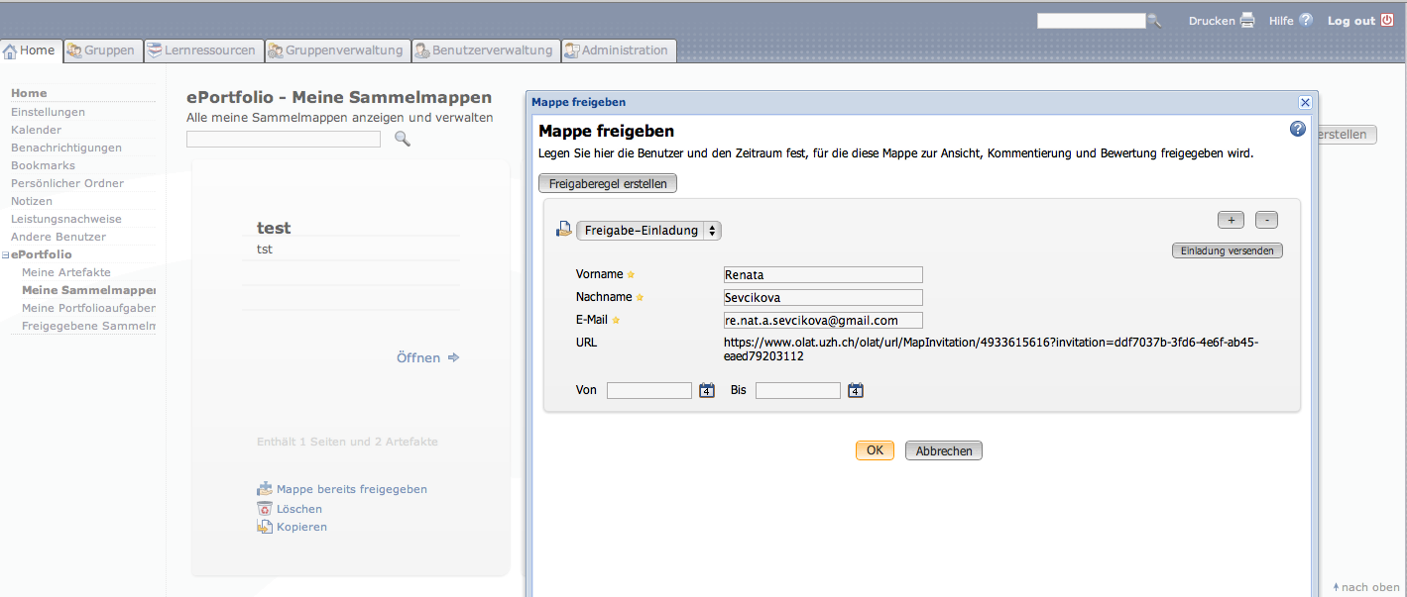

Email Formatvorlage
From: noreply@olat.uzh.ch
To: renata.sevcikova@gmail.com
Subject:[OLAT-Benachrichtigung]: Portfoliomappe ansehen

Kristina Isacson hat Sie eingeladen, ihre Portfoliomappe zu betrachten. Klicken Sie auf die Portfoliomappe Name Sammelmappe, um die Mappe anzusehen.

Freundliche Grüsse
Ihr OLAT-Team

---

Diese Nachricht wurde über die Lernplattform OLAT versandt.

 | - Unter dem Link Name_Sammelmappe kommt der Titel der Sammelmappe  - Der Link führt den externen Benutzer direkt zur Sammelmappe ohne Login.  - Bei mehreren eingeladenen Benutzern wird im „To“ im E-Mail der Text „Empfänger“ angezeigt.

